Назначение пенсии в 2021 году: стаж и пенсионные коэффициенты
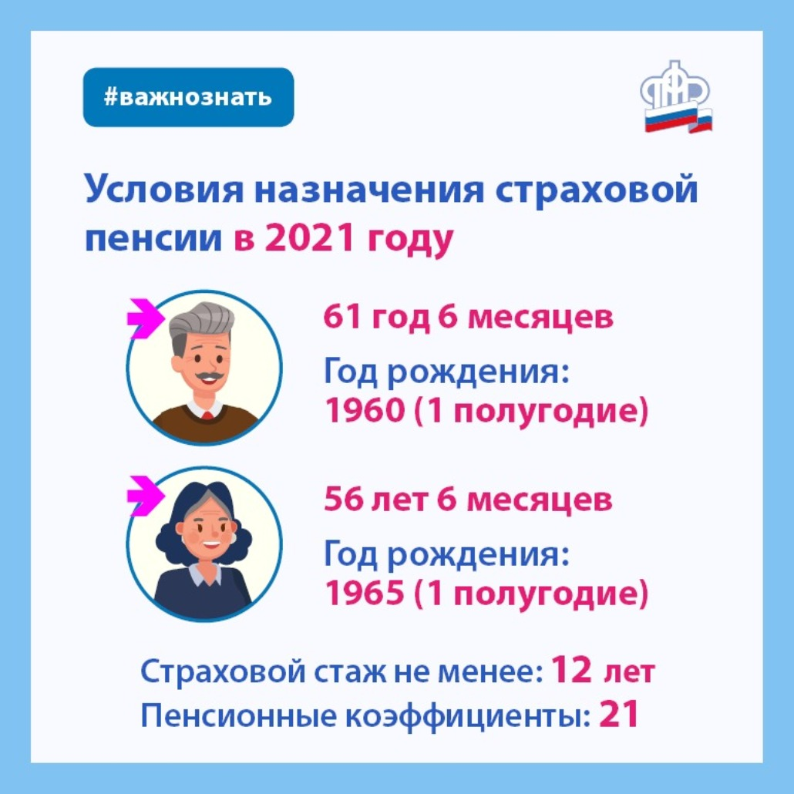
В Муслюмовском районе 6,2 тысяч граждан являются получателями страховых пенсий, что составляет порядка 90% от общего количества пенсионеров.
Клиентская служба (на правах отдела) в Муслюмовском районе РТ напоминает, что для назначения страховой пенсии по старости необходимо одновременное соблюдение нескольких условий: достижение общеустановленного пенсионного возраста, наличие необходимого стажа и определенного количества пенсионных коэффициентов.
В Муслюмовском районе РТ страховую пенсию по старости получают 5,7 тысяч человек.
С 2019 года началось постепенное повышение общеустановленного возраста, дающего право на назначение страховой пенсии по старости и пенсии по государственному обеспечению. Для назначения пенсии по инвалидности возраст не имеет значения, так как она оформляется с момента установления инвалидности. Повышение пенсионного возраста происходит поэтапно, переходный период завершится в 2028 году.
В 2021 году право на страховую пенсию имеют женщины, родившиеся в первом полугодии 1965-го, – в 56,5 года, и мужчины, родившиеся в первом полугодии 1960-го, – в 61,5 года.
В свою очередь количество пенсионных коэффициентов напрямую зависит от суммы страховых взносов, перечисленных за сотрудника работодателем: чем выше официальная заработная плата, тем больше работодатель перечисляет взносов на будущую пенсию.
Если в прошлом году для получения права на страховую пенсию необходимо было иметь не менее 11 лет стажа и 18,6 пенсионных коэффициента, то в 2021 году – не менее 12 лет стажа и 21 пенсионного коэффициента. Ежегодно количество стажа и пенсионных коэффициентов будет увеличиваться, пока не станет равным 15 и 30 соответственно.
Если пенсионных коэффициентов и стажа не будет хватать для возникновения права на пенсию, назначение пенсии отодвинется на тот срок, пока требуемое количество не будет «заработано». Если по истечении пяти лет после достижения пенсионного возраста этого достичь не удастся, то вместо страховой пенсии гражданину будет назначена социальная. Напомним, узнать о количестве имеющихся пенсионных коэффициентов можно в личном кабинете на сайте ПФР или портале госуслуг, а также в мобильном приложении ПФР.

